

课程设计报告

课 程： 操作系统原理课程设计
课设名称： 在裸机保护模式下编写多任务并
演示页机制和优先数调度机制
院 系： 网络空间安全学院
专业班级：
学 号：
姓 名：

2024 年 月 日

目 录

一、 课设目的 1
二、 课程设计内容 1
三、 系统设计思路 2
四、 开发和运行环境的配置 4
1、 使用Dockerfile构建实验镜像 4
2、 使用docker-compose运行实验环境 5
3、 使用ssh连接容器 5
4、 使用vnc连接图形界面 5
五、 实验程序的难点或核心技术分析 6
1、 内存布局 6
2、 MBR程序加载内核 6
3、 保护模式切换 7
4、 内核BOOT初始化 8
5、 时钟中断配置 9
6、 任务创建与切换 9
7、 任务调度 11
六、 运行和测试过程 13
七、 实验心得和建议 15
八、 学习和编程实现参考网址 17

课设目的
- 理解计算机操作系统中保护模式的核心概念和基本工作原理，包括特权级别、访问权限管理等。
- 了解在保护模式下，虚拟地址是如何映射到物理地址的，以及如何通过页表等机制实现地址转换，掌握保护模式中的段机制和页机制，理解它们在内存管理中的作用和区别。
- 掌握保护模式的初始化过程，包括设置关键寄存器和开启保护模式的步骤,实现段机制，包括定义和管理各个段的基地址、段限长和访问权限,实现页机制，学习建立页表、实现页表项的映射和权限管理。
- 学习在保护模式下设计中断程序，包括中断向量表的设置和中断处理程序的编写。
- 理解操作系统中任务的概念，探究任务切换的原理和过程，了解任务调度算法中的优先数调度原理，确定任务执行顺序。
- 提高编程技能，加强其在解决问题和创新方面的能力。

课程设计内容
启动保护模式，建立两个或更多具有不同优先级的任务（每个任务不停循环地在屏幕上输出字符串），所有任务在时钟驱动（时钟周期50ms，可调）下进行切换。任务切换采用“优先数进程调度策略”。例如，设计四个任务，优先级分别为16，10，8，6，在同一屏幕位置上各自输出：VERY，LOVE，HUST，MRSU四个字符串，每个字符串持续显示的时间长短与他们的优先级正相关，体现每个任务的优先级的差异）。

系统设计思路
系统由三个模块组成，分别为mbrloader、setup和kernel。mbrloader与setup程序使用NASM汇编编写，kernel使用AS汇编与C语言混合编写，各模块在磁盘中的位置如图3-1所示。
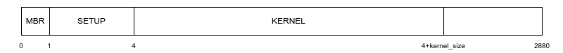
图3-1 模块磁盘分布
mbrloader为系统引导程序，位于磁盘的第一个扇区，在机器上电时被加载到内存中执行，负责从磁盘中加载setup程序和kernel，完成加载操作后跳转到setup程序。
setup程序利用bios中断获取系统内存参数、显示配置和磁盘参数，完成参数获取后将CPU由实模式切换到保护模式后切换至内核执行。
kernel为操作系统内核部分，在内核部分完成页全局描述符表、中断描述符表初始化，完成页目录、页表初始化并开启分页，随后进入kernel main函数，完成内存配置，开启时钟中断，启动任务并切换到任务0，完成ring0状态到ring3状态的切换。系统内存布局如图3-2所示。
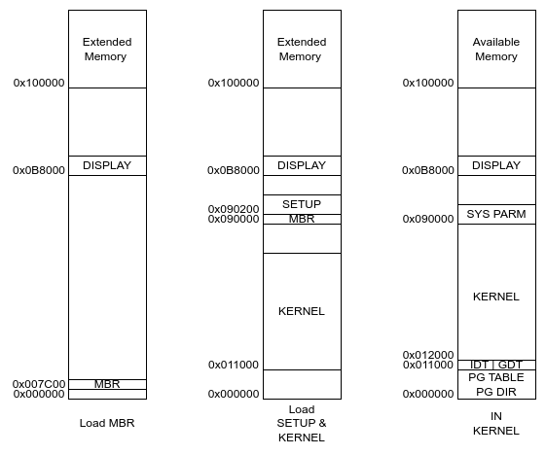
图3-2 系统内存布局
系统使用分页机制动态管理内存，提供64MB虚拟内存，支持2MB~64MB物理内存。
系统使用TSS进行任务切换，最大支持125个用户任务，任务采用动态加载方式加载到系统可用内存中，每个任务使用独立的局部描述符表，使用分段机制保护各任务地址空间。任务调度使用“优先数调度算法”，根据任务的优先级确定任务连续运行的时间片数以及确定任务调度顺序。
任务的字符输出使用系统调用int 0x80中断实现，进行系统调用时任务由ring3切换到ring0，在ring0内核态向显存中写入字符。

开发和运行环境的配置
系统开发环境基于docker容器搭建，相较于完整linux环境配置操作简单，并且轻量化，资源占用低。容器提供vnc图形界面以及ssh命令行界面，使用vscode ssh插件连接容器进行代码编写与调试。
实验环境基于ubuntu:22.04 docker镜像，使用Dockerfile进行镜像构建，构建时安装并配置ssh、vncserver，基于bochs-2.7源码编译安装bochs，bochs编译时分配使用--enable-gdb-stud和--enable-debugger --enable-disasm编译gdb调试版本和bochs调试版本。
- # 安装bochs及开发工具
- RUN apt-get install -y \
- make \
- build-essential \
- xorg-dev \
- bison \
- gcc \
- g++ \
- gdb \
- nasm \
- git

- RUN cd /root \
- && wget -O bochs-2.7.tar.gz https://sourceforge.net/projects/bochs/files/bochs/2.7/bochs-2.7.tar.gz/download \
- && tar -xvf bochs-2.7.tar.gz \
- && cd bochs-2.7 \
- && ./configure --enable-gdb-stub \
- && make \
- && make install \
- && ./configure --enable-debugger --enable-disasm \
- && make \
- && cp bochs /usr/local/bin/bochs-dbg \
- && cd .. \
- && rm -rf bochs-2.7 bochs-2.7.tar.gz
实验环境的搭建步骤如下：
- 使用Dockerfile构建实验镜像。
- # clone代码仓库
- git clone https://github.com/noxke/osDesign.git
- # 构建docker镜像
- cd osDesign/docker
- docker build . -t osDesign:latest
- cd -
- 使用docker-compose运行实验环境。
- cd osDesign/docker
- docker-compose up
- 使用ssh连接容器(user=root, password=passwd)
- ssh root@127.0.0.1 -p 55922
- 使用vnc连接图形界面(password=passwd)，如图4-1所示。
- vncviewer 127.0.0.1:55901

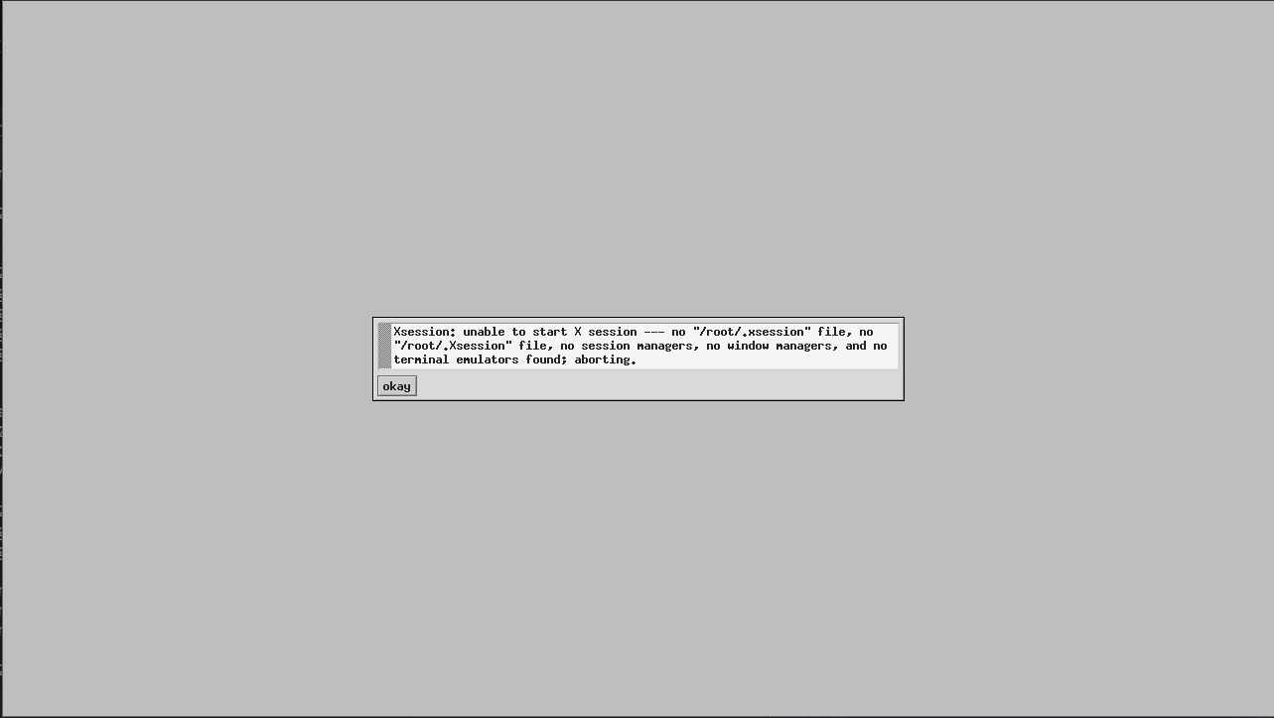
图4-1 VNC连接图形界面

实验程序的难点或核心技术分析
- 内存布局
机器上电时，MBR程序被加载到0x7C00地址处，但0x1000~0x11000区域被规划为系统页表区域，在加载内核时将覆盖MBR程序，因此需要移动MBR程序到不被内核覆盖区域，在MBR程序执行时，先将自身复制到0x90000地址处，大小为1个扇区，即512字节，随后加载SETUP程序到0x90200地址处，大小为3个扇区，即1536字节。
系统0x0000~0x1000区域为页目录，0x1000~0x11000区域为页表，因此内核代码段、数据段的加载地址选定为0x11000。
系统KERNEL部分小于512KB，因此内存低1M区域足够内核的加载运行，1M以上内存区域定义为可用内存，供用户任务使用。系统包含16个页表，每个页表支持4M内存，整个系统最大可管理64M内存。

- MBR程序加载内核
系统的启动基于MBR引导，而非freedos加载，MBR启动时只有MBR扇区被加载到内存，SETUP程序和KERNEL需要读取磁盘加载到内存，因此需要实现简单的磁盘驱动。
读取磁盘基于CHS寻址，读取扇区前，需要计算该扇区对应的柱面号、磁头号以及扇区号，再利用INT 13h中断02h功能号读取扇区，计算扇区的柱面号、磁头号以及扇区号时需要知道磁盘磁头数、每磁道扇区数以及磁盘柱面数，因此还需要使用INT 13h中断08h功能号获取磁盘参数。由于INT 13h中断02h功能号读取磁盘时存在最大扇区数限制，因此磁盘驱动每次仅读取一个扇区，通过多次读取操作将SETUP与KERNEL加载到内存。磁盘驱动程序代码如下：
- ; 读取1个扇区 cx读取扇区的编号 es:bx缓冲区
- read_1_sector:
- push bx
- mov ax, cx
- xor dx, dx
- div word [ds:drive_sector_nr]
- push dx ; 扇区号
- xor dx, dx
- div word [ds:drive_head_nr]
- mov ch, al ; ax柱面号
- mov ax, dx ; dx磁头号
- shl dh, 6
- mov cl, dh
- pop dx
- inc dl
- and dl, 0x3F ; 扇区号
- or cl, dl
- mov bx, ax ; 磁头号
- mov al, 1 ; 读一个扇区
- mov dh, bl ; 柱面号
- mov dl, BOOT_DRIVE
- pop bx
- mov ah, 0x02
- int 0x13
- ret

- 保护模式切换
当系统进入KERNEL后，由于中断描述符表被替换，无法继续使用BIOS提供的中断，无法获取内存信息、显示信息和磁盘参数等，因此需要在SETUP程序中，利用bios中断获取内存大小、显示参数和磁盘参数，供内核使用，由于MBR程序将不再使用，因此选择将MBR程序清空，将系统参数存储至原MBR位置，即0x90000地址处。
完成参数获取后，SETUP程序将关闭中断，设置临时全局描述符表、临时中断描述符表，开启A20地址线，初始化8259A芯片，修改CR0寄存器开启保护模式，最后使用jmp远跳转到KERNEL中。
- ; 关中断
- cli

- ; 加载段描述符表（临时gdt，idt表）
- mov ax, BOOT_SEG
- mov ds, ax
- lidt ds:[idt_48] ; 加载idt(空表)
- lgdt ds:[gdt_48] ; 加载gdt(临时)

- nable_a20:
- ; 开启A20地址线
- in al, 0x92
- or al, 0b00000010
- out 0x92, al

- call init_8259A

- ; 开启保护模式
- mov eax, cr0
- or eax, 0x00000001
- mov cr0, eax

- mov eax, BOOT_ADDR ; 参数表地址
- jmp 0x18:0 ; 跳转至内核

- 内核BOOT初始化
从SETUP中使用jmp跳入内核时，首先进入内核boot区域，该部分使用AS汇编编写，以便与C语言编写的内核进行链接。
BOOT程序中设置正式全局描述符表与中断描述符表，初始化页目录与页表，并开启分页机制，完成初始化操作后，使用call指令进入内核main函数。
- mov esp, 0x90000 # 设置临时内核堆栈 0x80000-0x90000(64kb)
- call setup_idt # 设置中断描述符表
- call setup_gdt # 设置段描述符表
- mov ax, 0x18
- mov ss, ax
- mov esp, 0x90000 # 栈顶0x90000
- call setup_page # 设置分页
- # 调用内核主函数
- push 0
- push 0
- push 0
- call main
- jmp $
中断描述符表包含256项，默认初始化为哑中断，使用iret直接返回，不进行操作。
全局描述符表包含256项，第一项定义为空项，不使用，后续依次为内核代码段、内核数据段与内核堆栈段，剩余252项用于任务的tss和ldt，最大可支持126个任务，任务0用于init任务，因此系统支持最大125个用户任务。
- # gdt表
- gdt:
- .quad 0x0000000000000000 # 第一项空表
- .quad 0x00C09A0000003FFF # 内核代码段 base=0 limt=64M
- .quad 0x00C0920000003FFF # 内核数据段 base=0 limt=64M
- .quad 0x00C0920000003FFF # 内核堆栈段 base=0 limt=64M
- .fill 252, 8, 0 # 用于任务的tss, ldt

- 时钟中断配置
系统任务调度需要基于时钟中断，设置8253A计数器芯片，设置时钟中断频率为100HZ，即每10ms产生一次时钟中断信号。
- // 时钟周期50
- #define CLOCK_CYCLE 50
- // 中断频率100hz 10ms
- #define HZ 100
- #define CLOCK_TICK_RATE 1193180
- #define LATCH (CLOCK_TICK_RATE/HZ)

- void intr_init()
- {
- // 开启时钟中断
- io_outb_p(0x36, 0x43); // 设置定时器
- io_outb_p(LATCH & 0xff, 0x40);
- io_outb(LATCH >> 8, 0x40);

- set_intr_gate(0x20, &timer_interrupt);
- io_outb(io_inb_p(0x21)&0xFE, 0x21); // 开启8259定时器中断
- // 系统中断
- set_system_gate(0x80, &system_call);
- }
实验测试发现，设置中断频率为100HZ时，实际时钟中断间隔约为1ms，因此定义CLOCK_CYCLE=50，50次时钟中断作为一个时间片，时间片间隔50ms。

- 任务创建与切换
任务初始化阶段，首先初始化任务0，即init任务，init任务作为系统第一个任务，系统初始化完成后从ring0内核态转移到任务0,进入ring3用户态，task0继承内核的内存空间。
任务初始化时，首先为任务找到一个可用pid，随后为任务分配内存空间，加载任务到任务内存中，并设置任务ldt、tss，设置任务优先级，任务初始化完成后，将任务状态标记为STATUS_RUN，完成任务创建。
每个任务的ldt共包含4项，分别为ring0堆栈段、代码段、数据段和堆栈段，ring0堆栈段用于任务系统调用或中断进入内核态时的堆栈。
- void init_task()
- {
- current_task = 0xFFFFFFFF;
- // 初始化任务 初始化任务0
- for (int i = 0; i < TASK_NR; i++)
- {
- tasks[i].pid = i;
- tasks[i].status = STATUS_NULL;
- }
- // 设置ldt0
- SET_SEG(&ldt0+1, (uint32_t)&stack0, \
- (uint32_t)&stack0_top-(uint32_t)&stack0-1, SEG_TYPE_SS0);
- SET_SEG(&ldt0+2, 0, (mem_size >> 12) - 1, SEG_TYPE_CODE);
- SET_SEG(&ldt0+3, 0, (mem_size >> 12) - 1, SEG_TYPE_DATA);
- SET_SEG(&ldt0+4, 0, (mem_size >> 12) - 1, SEG_TYPE_DATA);
- // 设置gdt中的tss ldt描述符
- set_tss_desc(0, (uint32_t)&tss0);
- set_ldt_desc(0, (uint32_t)&ldt0);
- tasks[0].task_base = 0;
- tasks[0].priority = 1;
- tasks[0].counter = 1;
- tasks[0].status = STATUS_RUN;
- }
由于内核暂未实现文件系统驱动，因此任务映像被编译至内核中。
内核完成任务0与4个用户任务后，由move_task0进入用户态，在move_task0中，载入任务0的tss到tr寄存器，载入任务0的ldt到ldtr寄存器，设置段寄存器并利用iret指令进入task0。
- init_task();
- new_task(&task1_img, 16);
- new_task(&task2_img, 10);
- new_task(&task3_img, 8);
- new_task(&task4_img, 6);

- move_task0(); // 开启ldr 切换到任务0

- move_task0:
- mov ax, 0x20
- ltr ax # tss0
- mov ax, 0x2B
- lldt ax # ldt0

- mov eax, esp
- push 0x27 # ss
- push eax # esp
- pushfd
- pop eax
- or eax, 0x200
- push eax # eflags
- push 0x17 # cs
- lea eax, _task0_entry
- push eax ## rip
- mov ax, 0x1F
- mov es, ax
- mov ds, ax
- xor ax, ax
- mov fs, ax
- mov gs, ax

- iret # 使用iret切换到task0
- _task0_entry:
- xor eax, eax
- mov [current_task], eax # 设置当前任务为0号任务
- ret

- 任务调度
任务调度基于时钟中断，发生时钟中断后，调用do_schedule函数进行任务调度，按照时间片与优先级确定下一个运行的任务，并使用switch_to完成任务切换。时钟中断部分代码如下，do_timer函数用于记录系统运行的时钟数：
- timer_interrupt:
- mov al, 0x20
- out 0x20, al # 发送 EOI

- mov ax, 0x10
- mov ds, ax
- mov es, ax

- call do_timer
- call do_schedule
- _timer_end:
- jmp ret_from_syscall # 中断返回 任务切换

任务调度基于“优先数调度算法”，算法流程如图5-1所示。
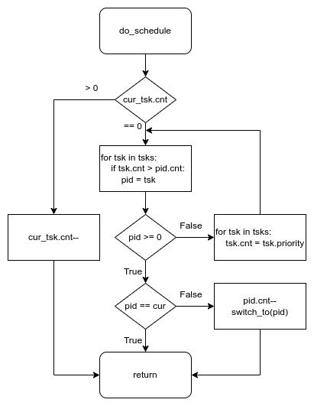
图5-1 任务调度算法
switch_to根据任务pid计算待切换任务的tss段选择子，使用ljmp跳转进行任务切换，保存当前任务寄存器到tss，加载目标任务tss到寄存器，完成任务切换操作。:
- // 使用ljmp实现任务切换
- #define switch_to(pid) { \
- struct {long a,b;} __tmp; \
- __asm__( \
- "movw $0, %0\n" \
- "movw %%ax,%1\n" \
- "ljmp *%0\n" \
- ::"m" (*&__tmp.a),"m" (*&__tmp.b), \
- "a" ((pid)*0x10+0x20) \
- ); \
- }

运行和测试过程
使用vnc与ssh连接开发容器，使用run.sh脚本编译项目并使用gdb调试模式运行，此时系统断点在KERNEL main函数，bochs屏幕显示显示MBR程序与SETUP程序的输出字符串信息，例如内核大小0x0022kb，扩展内存大小0xFC00kb，如图6-1所示.
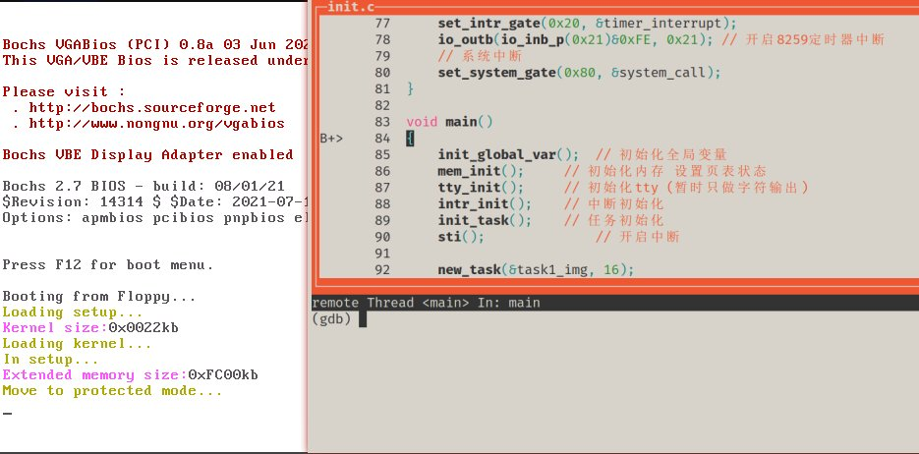
图6-1 启动信息
重新使用bochs调试模式运行，并对switch_to下断点（b 0x13a5d），查看每个任务运行的时间刻(此处为方便展示，CLOCK_CYCLE=1，时间片为1ms)，如图6-2所示。
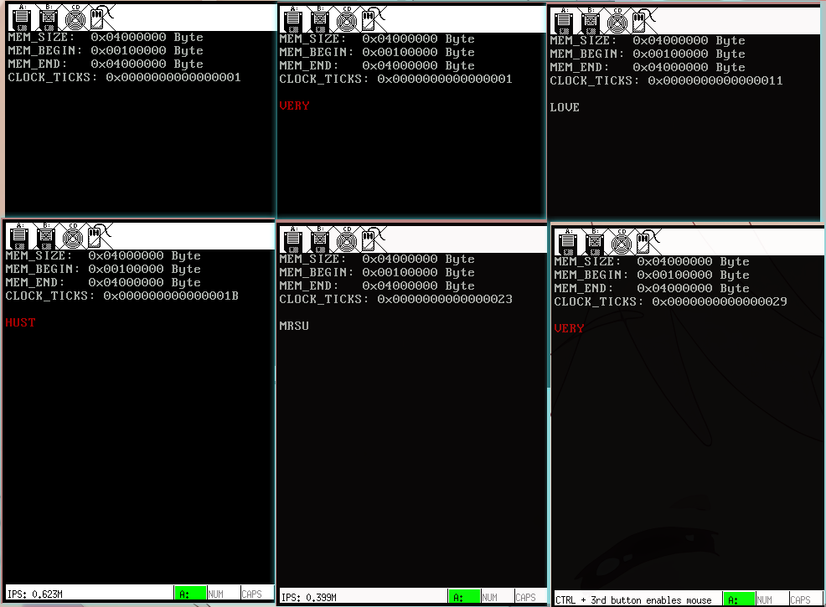
图6-2 各任务运行时间刻
系统0时间刻时运行task0，到达时间刻1时，任务0时间片用尽，切换至优先级最高的task1，显示字符串VERY；运行16个时间片后，即0x11时间刻，task1时间片用尽，切换至优先级最高的task2，显示字符串LOVE；运行10个时间片后，即0x1B时间刻，task2时间片用尽，切换至优先级最高的task3，显示字符串HUST；运行8个时间片后，即0x23时间刻，task3时间片用尽，切换至优先级最高的task4，显示字符串MRSU；运行6个时间片后，即0x29时间刻，task4时间片用尽，此时所有任务时间片为0，使用优先级设置各任务时间片，切换至优先级最高的task1，显示字符串VERY。

实验心得和建议
本次实验基于bochs模拟器，学习了MBR引导、实模式与保护模式切换、段机制和页机制、基于TSS的任务创建与任务切换等多项操作系统相关内容，并利用相关机制实现了一个简单的多任务操作系统。
在系统的引导方式上，选择使用MBR引导而非freedos加载，主要目的是方便代码调试，可使用bochs调试汇编代码，也可以使用gdb调试c语言代码。但相较于freedos能够加载整个内核到内存，MBR引导只能加载1个扇区，后续扇区需要手动编写代码加载。
系统使用NASM汇编、AS汇编与C语言混合编写，使用C语言可以提高开发效率，使系统有较强的兼容性，能够方便地添加其他功能模块，但是也产生了很多问题。一方面GCC与NASM兼容性较差，在需要汇编操作的部分只能使用AS汇编和内联汇编。另一方面GCC编译生成的目标文件为ELF文件，需要按指定位置加载至内存，加载的位置可以使用ld链接脚本指定，但ELF文件的加载仍比较困难，需要手动实现ELF加载器，实现难度较大，因此最终选择使用objcopy生成内核映像，使用dd工具写入软盘映像。
实验中遇到的较难点为TSS任务切换，整个项目大部分时间都在调试TSS部分，由于TSS跳转仅一条指令，出错时难以查找出错位置，反复分析查看bochs日志，猜测为内存访问异常，经过大量测试发现是ring0堆栈设置错误和任务页表设置错误，ring0堆栈错误是由于ldt设置存在错误，修改局部描述符表后可解决，而页表错误则为项目逻辑问题，任务的虚拟内存实现有误，最终只能舍弃虚拟内存，所有任务共有内核页表。
实验中较为不足的地方为未使用文件系统，而是直接进行软盘读取，系统可移植性较差。此外由于内核未编写磁盘驱动与文件系统驱动，用户任务映像只能编译进内核空间，无法动态地从磁盘中加载。
虽然实验中出现了很多的问题，但是在解决问题的过程中，逐渐了解了操作系统的细节，掌握了保护模式、中断、段机制、页机制等内容，也学习了内核的开发与调试，获得了非常多的收获。
在对本实验的建议上，我认为实验难度偏大，实验文档不够详细，文档仅包含部分理论知识与代码片段，但缺乏很重要的调试部分，在出现错误崩溃时难以定位异常，因此也造成了很多学生依赖祖传代码，缺少实践环节。

学习和编程实现参考网址
- 《操作系统原理》教材
- 实验课件
- https://github.com/UltraJi/linux-0.12
- https://en.wikipedia.org/wiki/BIOS_interrupt_call
- https://www.cnblogs.com/chenwb89/p/operating_system_003.html
- https://www.cnblogs.com/ay-a/p/8387809.html

